Juan Francisco Puerto (9)
El programa funciona bien, te comento algún aspecto
No controlas el quitar los espacios en blanco (fallo general 1), por lo que se pueden producir estas situaciones
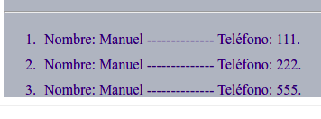
Validas el tf con la función empty (Fallo general 2), por lo que lo siguiente funciona perfectamente
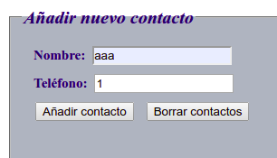
Pero lo siguiente no
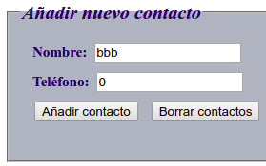


La verdad que ninguno de los dos teléfonos tiene sentido, pero según las especificaciones del ejercicio debería de permitir los dos.

Sobre el código
No entiendo
//Eliminamos el registro vacio
unset($agenda[0]);
agenda es un array asociativo, no tiene (no debería tener) indice 0, entonces ¿Por qué esta acción?
Personalmente creo que la validación se podría organizar un poco más estructurado, sacando más elementos en común. Date cuenta que tienes 7 situaciones y en realidad no tengo tantos casos
1.- Nombre y Teléfono => Agrego en agenda
2.- Nombre y no teléfono => Borro contacto si existe
3.- Borrar => Borro todo
4.- No nombre => Error nombre no puede estar vacío
5.- Nombre y teléfono no numérico => Error teléfono no numérico
AL borrar es más conveniente verificar que existe el índice en el array.
Tú haces
else{
unset($agenda[$indice]);
Mejor
if (array_key_exists ($nombre, $agenda))//Para evitar warning me aseguro que existe
unset ($agenda[$nombre]); //Borro contacto

